СЦЕНАРИЙ АНТИНАРКОТИЧЕСКОГО МЕРОПРИЯТИЯ НАУЧНОЙ НАПРАВЛЕННОСТИ В ПОДРОСТКОВО – МОЛОДЕЖНОЙ СРЕДЕ МБОУ СОШ № 3 г. ЦИМЛЯНСКА

Разработала:
заместитель директора по ВР
Дмитренко В.П.
СОДЕРЖАНИЕ:
- Название мероприятия
- Актуальность проведения мероприятия
- Цели и задачи
- Основное содержание мероприятия
- Целевая группу, на которую рассчитано мероприятие
- Механизм реализации
- Этапы и сроки реализации
- Достигнутые результаты
- Приложение ( фото, буклеты, статьи СМИ)

- Пропаганда здорового образа жизни, социально полезного и законопослушного направления «ЗНАТОК».
2. Актуальность проведения данного мероприятия.
В последние годы правительством России предприняты серьезные организационные и профилактические мероприятия, направленные на противодействие потреблению наркотических средств и их незаконному обороту, усилению профилактической работы среди населения, прежде всего, среди молодежи. В результате повысилась эффективность профилактики наркотизации детей, подростков и молодежи, что проявилось в сокращении потребления наркотических средств детьми и подростками.
Несмотря на достигнутые результаты, негативные тенденции наркотизации населения сохранились.
Основной причиной наркотической зависимости является «синдром дефицита удовлетворенности». Это определенное сочетание генов, при котором человеку трудно чувствовать себя комфортно. Люди, страдающие дефицитом удовлетворенности, с детства неосознанно ищут способы компенсировать эту нехватку различными видами поведения, а в подростковом или уже взрослом возрасте при определенном стечении обстоятельств нередко прибегают к помощи психоактивных веществ, которые помогают им получить желаемое удовольствие и наслаждение.
Также одной из причин является «неправильная семья», где воспитание осуществляется либо одним из родителей, либо где присутствует располагающая атмосфера, складывающаяся в доме, отсутствие эмоциональной близости и доверия домочадцев друг к другу. Существуют и семьи, где один или оба родителя страдают наркотической зависимостью. Вероятность приобщения к плохим пристрастиям у детей из таких семей возрастает в 2 раза.
Находясь в той или иной микросреде (семья, класс, двор) и взаимодействуя с другими микросредами (секция, кружок, дискотека), подросток постоянно испытывает разноплановые и нередко противоречивые влияния на свой внутренний мир. В отличие от взрослого, обладающего жизненным опытом, подросток не всегда умеет адекватно определить и оценить тех, кто своими ценностными ориентациями, своей деятельностью, характером взаимоотношений установившегося в них психологического климата, своими личностными особенностями действительно отвечает его потребностям, интересам, склонностям; и, в то же время, он не умеет вовремя дистанцироваться от тех, кто, благодаря присущим им свойствам, находится в разладе с его потребностями, интересами и склонностями. В результате этого подросток не всегда обретает общественно-моральные качества, они не становятся его ценностями. Порой в его личности укореняются псевдоценности, которые способствуют формированию таких способностей и склонностей, которые несут в себе негативные характеристики (к ним относится и аддикция).
Аддиктивное поведение — одна из форм отклоняющегося, девиантного, поведения с формированием стремления к уходу от реальности путем изменения психического состояния искусственным образом: при помощи приема каких-либо веществ (алкоголя, наркотиков, транквилизаторов...) либо осуществления какого-либо вида деятельности, активности (азартные игры, коллекционирование, трудоголизм...).
Лучшая методика борьбы с употреблением ПАВ и девиантным поведением - профилактика. Ведь как показывает мировая практика, излечить от наркомании удается не более 2-3 процентов заболевших. Очевидно, что добиться сколько-нибудь заметных результатов в решении проблемы наркомании невозможно без организации адекватной профилактической работы. Это осознается сегодня подавляющим большинством населения от государственных чиновников всех уровней до обычных рядовых граждан. Организация занятости подростков во внеурочное время является одним из основных способов профилактики наркомании, алкоголизма, табакокурения и противоправных действий. Можно преподносить множество сведений о том, как следует относиться к своему здоровью, но лишь активная личностная позиция самого человека сделает его таковым. Поэтому профилактическая работа предполагает, в первую очередь, воспитание и обучение, основанное на полноценном развитии ребенка как личности, как субъекта деятельности и как индивидуальности.
Решать проблему нужно, но это сложно. Взрослым нужно создать соответствующую атмосферу для детей, а особенно когда они становятся подростками: чтобы занятия были по их интересам, чтобы им были рады, их уважали, прислушивались к ним и считались с их мнением. Тогда риск уменьшается.
Но невозможно полностью обезопасить подростков от наркотиков, поэтому нужно научить их безопасно существовать рядом с ними, противостоять давлению сверстников, уметь сказать «нет» и что делать родителям, чтобы обезопасить своих детей.
Этому и посвящено данное мероприятие. В связи с этим разработан сценарий, позволяющий бороться с этой проблемой на уровне школы.
- Цели и задачи: создание условий для популяризации здорового образа жизни среди молодежи, знать административную ответственность за употребление и распространение ПАВ, знать к каким заболеваниям приводит употребление наркотических средств.
- Целевая группа, на которую рассчитано данное мероприятие 5-11 класс

5. Ход мероприятия:
Звучит песня и крутится видео ролик о здоровом образе жизни
- Ведущий: Добрый день, ребята! Сегодня мы собрались, чтобы пройти увлекательное квест – приключение здорового образа жизни, социально полезного и законопослушного направления «ЗНАТОК».
Мы выбираем здоровый образ жизни, учимся сказать «НЕТ» потреблению наркотических средств и психотропных веществ, табакокурению.
Сейчас командиры команд возьмут маршрутные листы для нашего квеста.
Проходить испытание следует в строго указанной последовательности. На каждый этап у вас по 5 минут.
Вам нужно посетить 6 станций.
Станция «Анаграмма».
Станция «Нарколог»
Станция «Слоган»
Станция «Самый быстрый»
Станция «Знаток права»
Станция «Вечеринка»
На каждой станции вас будут ждать педагоги, которые подготовили для вас различные задания. На каждой станции вашу работу оценят определенным количеством баллов. Таким образом мы выявим среди команд, присутствующих сегодня, победителей квеста «Знаток».
Вы готовы? Тогда всем удачи !

- Станция «Анаграмма»
Ребята должны из перемешанных букв составить слово.
ИЖЗНЬ - жизнь
ЕТУПЕЛРИНЕПС - преступление
РЗНИКАТОКИ - наркотики
АВНАШЕПОРИНЕРУ - правонарушение
СТФЗВИМТОИЬНАС - зависимость
За каждый правильный ответ 1 балл. Максимальное количество баллов 5.

- Станция «Нарколог»
Задание 1: Ответьте на вопросы:
1. Что такое ВИЧ
В – вирус (крошечный микроорганизм, микроб)
И – иммунодефицита
Ч – человека
(при правильном ответе – 1 балл).
2. Что такое СПИД
С – синдром (картина болезни)
П – приобретённого (полученного при заражении)
И – иммуно (невосприимчивость, т.е. защита от инфекций)
Д – дефицита (недостаток, недостаточное количество)
(при правильном ответе – 1 балл).
3. Обозначьте все пути передачи ВИЧ-инфекции.
- через кровь, половой, от матери к ребенку
(при правильном ответе – 1 балл)
- К каким заболевания приводит употребление наркотиков. ( СПИД, ВИЧ, гепатит В.С.Д, Сепсис, Туберкулез, Цероз печени, Грибковая инфекция и т.д.)
(при правильном ответе – 1 балл)
- Обозначьте пути передачи ВИЧ ( естественные и искусственные пути)
(при правильном ответе – 1 балл)
За каждый правильный ответ 1 балл, максимум 5балла

- Станция «Слоган»
Предлагаем придумать слоган к ЗОЖ ( например « В здоровом теле – здоровый дух» и т.д.)
(при правильном ответе – 1 балл)

- Станция «Самый быстрый»
Предлагаем участникам составить максимальное количество слов из одного предложенного:
- НАРКОТИКИ
- ЗАВИСИМОСТЬ
- ИНФЕКЦИЯ
За каждый правильный ответ 1 балл

5. Станция «Знаток права»
Задание 1. Ответить на вопросы. Команда может посовещаться и принять одно решение, которое и будет оцениваться.

1. Со скольки лет начинается уголовная ответственность?
- с 14 лет.
2. В каких случаях можно освободится от уголовной ответственности за незаконные приобретение, хранение, перевозки, изготовления, переработку наркотических средств, психотропных веществ или их аналогов, а также незаконные приобретение, хранение, перевозку растений, содержащих наркотические средства или психотропные вещества, либо их частей, содержащих наркотические средства или психотропные вещества?
- В случае их добровольной сдачи!
3. Как называется незаконное приобретение наркотических веществ в значительном размере?
- Наказываются штрафом в размере до сорока тысяч рублей или в размере заработной платы или иного дохода осужденного за период до трех месяцев, либо обязательными работами на срок до четырехсот восьмидесяти часов, либо исправительными работами на срок до двух лет, либо ограничением свободы на срок до трех лет, либо лишением свободы на тот же срок.

4. Как называется открытое похищение имущества? (грабёж).
5. 13-летний учащийся школы со своими друзьями такого же возраста во внеурочное время приобрели в магазине спиртные напитки и распивали в парке. После чего стали привлекать внимание прохожих. Можно ли привлечь подростков к административной ответственности?
(Свой ответ пояснить).
(Поведение школьника попадает под определение «распитие спиртных напитков в общественных местах» и рассматривается законом как административный проступок, что влечёт административную ответственность, которая наступает с 16 лет. Но, поскольку подросткам 13 лет, к административной ответственности привлекаются их родители, законные представители. Ст. 20.22 КоАП РФ, штраф от 300 до 500 рублей).
6. Чем грозит несовершеннолетним распространение наркотиков. ( Незаконное приобретение, хранение, изготовление, пересылка и перевозка наркотических средств с целью сбыта наказывается лишением свободы на срок от 4 до 8 лет с 16 лет).
Ведущий читает вопрос. Спрашивает, готовы ли они говорить правду. Капитан отвечает.

За каждый ответ- 1 балл. Максимум 6 баллов.

- Станция «Вечеринка»
Участники попадают в атмосферу вечеринки (музыка, танцующие подростки). Затем лидеру группы предлагается угоститься конфетой. Задача участников отказаться уверенно, без агрессии и неуверенного поведения. Команда может помогать, но засчитываются только ответы из уст капитана.
Откажись по–разному уверенно, без агрессии и неуверенного поведения предложенными способами:
Отказ – соглашение
Отказ – обещание
Отказ – альтернатива
Отказ – отрицание
Отказ – конфликт
За каждый способ отказа – 1 балл. Максимум - 5 баллов.

6. Механизм реализации
Для достижения поставленной цели реализация мероприятия будет направлена на решение следующих основных задач:
- проведение профилактических мероприятий направленных на формирование антинаркотической культуры личности;
- развитие информационно-пропагандистской работы;
Управление и контроль за ходом реализации мероприятия осуществляется заместителем директора школы по воспитательной работе.
- Ведущими субъектами в механизме реализации мероприятия является социально – психологическая служба школы.
7.Этапы и сроки реализации
Формы и методы работы:
- коллективная игровая деятельность
- просветительская деятельность
- практические занятия с элементами тренинга
Срок реализации февраль-март 2022 года.
1 этап. ПОДГОТОВИТЕЛЬНЫЙ (январь 2022 г.)
- Изучение статистики
- Написание сценария
- Подбор мероприятий
- Формирование рабочей группы по реализации мероприятия (кто за что отвечает)

2 этап. ОСНОВНОЙ (февраль-март 2022 г.)
- Презентация мероприятия для участников образовательного процесса (учеников, классных руководителей, родителей)
- Проведение мероприятия, направленного на профилактику наркомании и пропаганду здорового образа жизни среди учащихся МБОУ СОШ № 3 г. Цимлянска.
3 этап. ЗАКЛЮЧИТЕЛЬНЫЙ (март 2022 г.)
- Подведение итогов
- Презентация результатов мероприятия
  - Достигнутые результаты
В подростковом возрасте мнение сверстников гораздо более значимо, чем мнение взрослых людей. Поэтому очень важно, чтобы дети от своих ровесников узнавали о том, как можно самовыразиться, проявить себя и свои способности; чтобы слышали и понимали гражданскую позицию позитивно настроенных подростков и стремились подражать им.
Очень важно, чтобы о здоровом образе жизни школьники слышали не только от педагогов и родителей, но от таких же ребят, как они сами. Мы считаем, что говорить о вреде курения, алкоголя и наркотических веществ недостаточно. Тем более, что этим регулярно занимаются различные компетентные органы:
- Медики
- Педагоги
- Сотрудники отдела по делам несовершеннолетних
- И другие…
Поэтому мы решили, что с нашей стороны будет эффективно, если мы будем действовать с помощью проведения различных интересных мероприятий.

  - Приложение ( фото, буклеты, статьи СМИ)
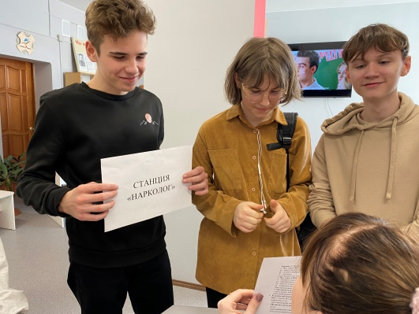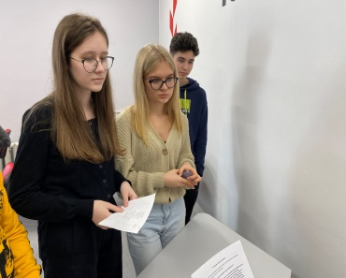

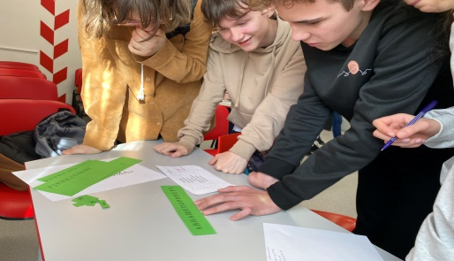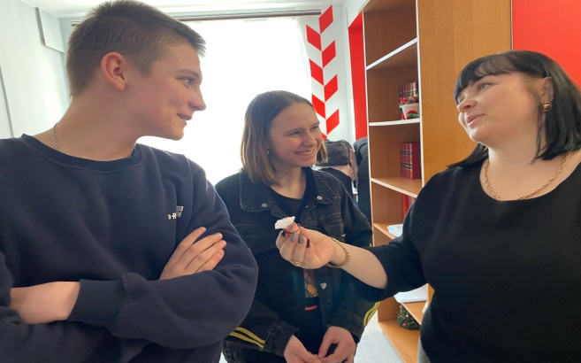
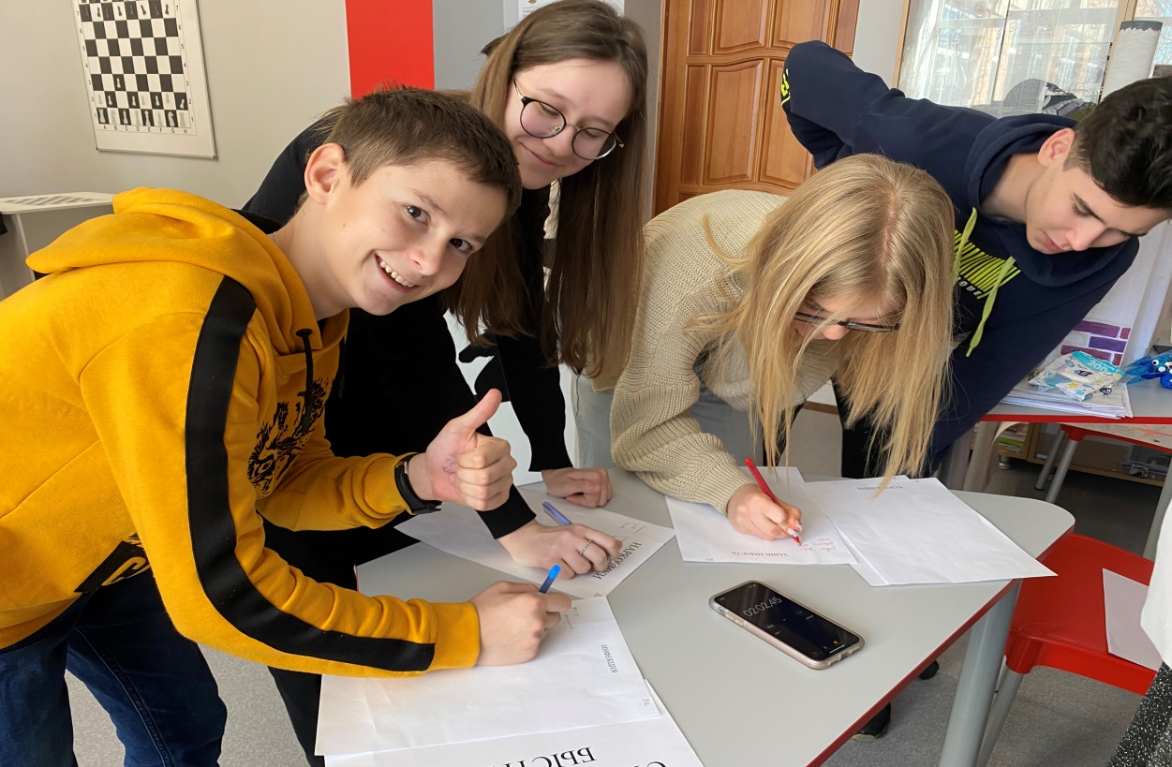
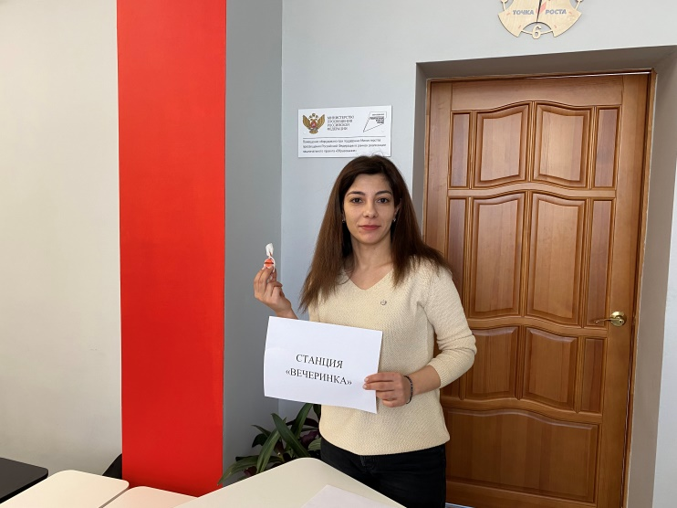
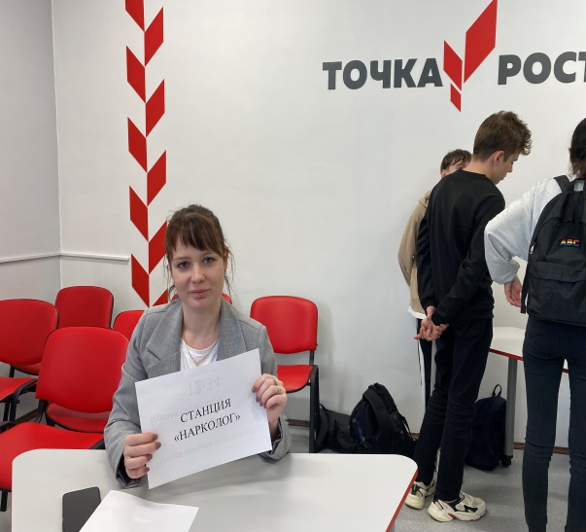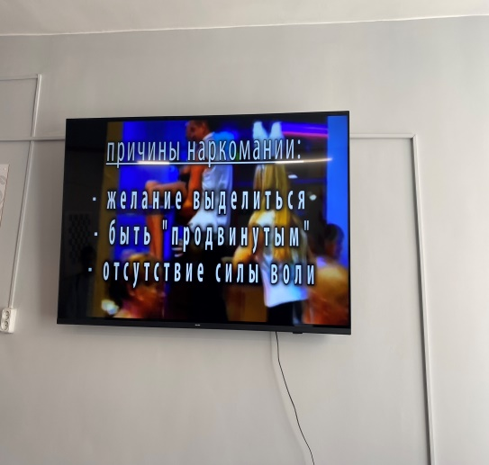
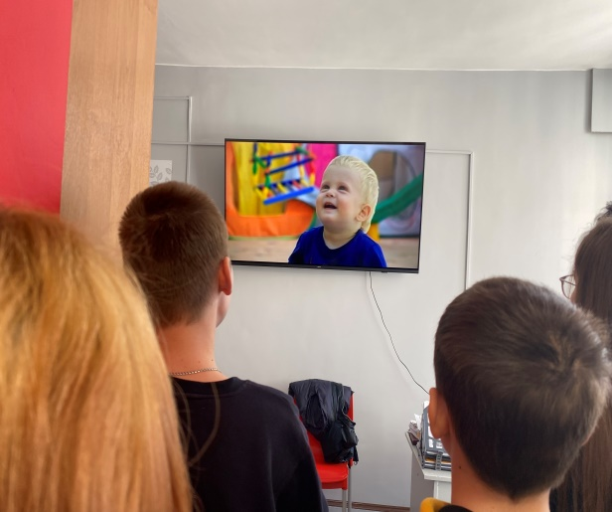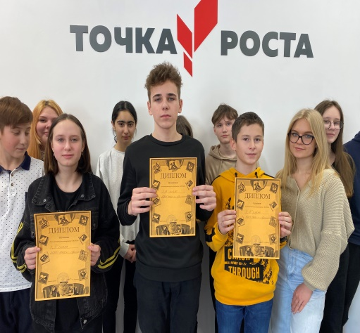
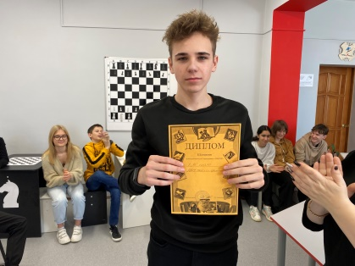

Ссылки на статьи:
https://www.instagram.com/p/CaGf8P2Ksle/?utm_medium=copy_link
https://www.instagram.com/p/CaCZAOFt2Lq/?utm_medium=copy_link
https://sosh3ciml.ru/novosti.html

Буклеты учащихся МБОУ СОШ № 3


